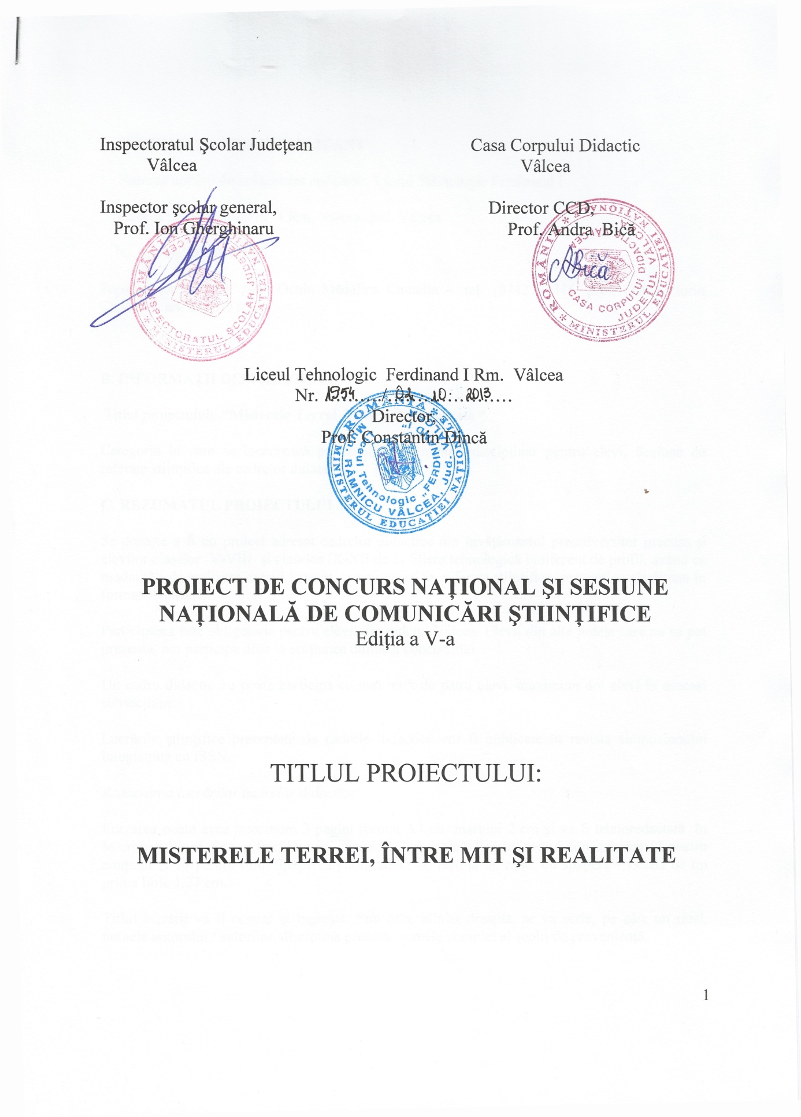

A. INFORMAŢII DESPRE APLICANT
Numele unităţii de învăţământ aplicante: Liceul Tehnologic Ferdinand I
Adresa : Aleea Teilor nr. 1 Rm. Vâlcea, Jud. Vâlcea
Nr. telefon: 0350401693
Persoane de contact: prof. Ochia Mădălina Camelia - tel. 0742773416, prof. Ochia Florin Cristian – tel. 0746758568

B. INFORMAŢII DESPRE PROIECT
Titlul proiectului: “Misterele Terrei, între mit şi realitate “
Categoria în care se încadrează proiectul: Concurs interdisciplinar pentru elevi, Sesiune de referate ştiinţifice ale cadrelor didactice.
C. REZUMATUL PROIECTULUI
Se doreşte a fi un proiect adresat cadrelor didactice din învăţământul preuniversitar precum şi elevilor claselor V-VIII şi claselor IX-XII de la filiera tehnologică indiferent de profil, având ca modalităţi de realizare creaţii literare, creaţii artistice, referate ştiinţifice, prezentate clasic sau în format electronic.
Participarea este obligatorie pentru elevii din judeţul Vâlcea. Elevii din alte judeţe care nu se pot prezenta, pot participa doar la secţiunea online a concursului.
Un cadru didactic nu poate participa cu mai mult de patru elevi, maximum doi elevi la aceeaşi subsecţiune.
Lucrările ştiinţifice prezentate de cadrele didactice vor fi publicate în revista simpozionului înregistrată cu ISSN.
Redactarea lucrărilor cadrelor didactice
Lucrarea poate avea maximum 3 pagini format A4 cu margini 2 cm şi va fi tehnoredactată în Microsoft Word. Se vor folosi numai caractere Times New Roman având dimensiunea 12 pentru conţinut şi 14 pentru titlu. Spaţierea paragrafelor se face la un rând, cu spaţiere specială de tip prima linie 1,27 cm.
Titlul lucrării va fi centrat şi îngroşat. Sub titlu, aliniat dreapta, se va scrie, pe câte un rând, numele autorului / autorilor, disciplina predată, numele complet al şcolii de provenienţă.
La sfârşit se va trece bibliografia, maximum 3 lucrări în următoarea ordine: nume şi prenume autor, titlul lucrării, editura, anul.
Conţinutul lucrării trebuie să vizeze aspecte cu un grad de interes ridicat din tematica propusă dezbaterii, să aibă originalitate şi să cuprindă experienţe personale. Fiecare autor îşi va asuma originalitatea afirmaţiilor din conţinutul lucrării.
Lucrările trebuie să fie corectate de autor şi scrisul să conţină toate semnele diacritice româneşti. În caz contrar, lucrările vor fi returnate autorului pentru corectură.
Cadrele didactice care doresc să participe direct vor prezenta lucrarea integrală sau în rezumat, având la dispoziţie 5-10 minute pentru prezentarea acesteia.

Activităţile propuse se vor desfăşura în următoarea ordine:
- Actualizarea site-ului proiectului, precizând condiţiile de participare, regulamentul de desfăşurare, programul activităţilor, fişa de înscriere – februarie 2014.
- Înscrierea participanţilor la concurs şi simpozion se va face până la data de 4 aprilie 2014.
- Concursul pentru elevi şi sesiunea de comunicări ştiinţifice pentru cadrele didactice se vor desfăşura în data de 7 aprilie 2014.
- Publicarea rezultatelor concursului – 8 aprilie 2014.
- Apariţia şi distribuirea revistei simpozionului – iunie 2014
- Completarea şi distribuirea diplomelor de premii şi de participare pentru elevi şi profesori – iunie 2014

D. PREZENTAREA PROIECTULUI
ARGUMENT
Complexitatea personalităţii umane, a modurilor diferite de abordare a realităţii, a condus la ideea unei game variate de oportunităţi de învăţare vizând amplificarea performanţei şcolare. Limitarea şanselor la experienţe de învăţare variate poate duce la limitarea inteligenţei, ştiut fiind că acele zone ale creierului uman care nu sunt folosite se dezactivează, ducând în mod evident la reducerea potenţialului de învăţare.
Crearea unor condiţii didactice care să ducă la instruirea elevilor potrivit înclinaţiilor acestora, constituie unul dintre mijloacele pedagogice capabile să asigure o egalitate autentică în instruire.
Motivaţia alegerii acestei teme este de natură ştiinţifică şi pedagogică. Prin parcurgerea ei am urmărit dezvoltarea interesului cadrelor didactice pentru a forma elevilor capacitatea de a înţelege şi interpreta ştiinţific progresul, precum şi eforturile oamenilor de ştiinţă de-a lungul timpului de a pune natura în slujba omenirii şi a păcii.
Tematica simpozionului permite îmbunătăţirea capacităţii cadrelor didactice de a îndruma elevii către argumentarea ştiinţifică, raţională, dezvoltându-le interesul cognitiv, motivaţia intrinsecă pentru învăţare, creativitatea, pasiunea pentru experimentare, respectul pentru valoare, pentru natură, pentru creaţie, curiozitatea faţă de noile descoperiri şi deschideri din domeniul ştiinţei.

Concursul se adresează elevilor claselor V-VIII şi IX-XII de la filiera tehnologică indiferent de profil. Prin abordarea temei, elevii vor înţelege că progresul şi civilizaţia reprezintă totalitatea cunoştinţelor acumulate prin studierea lumii înconjurătoare, prin experienţă. De asemenea elevii vor fi stimulaţi către o nouă abordare a geografiei, fizicii, limbii române, artelor plastice, informaticii, chimiei, etc.
Tematica acestui concurs permite stimularea elevilor către argumentarea ştiinţifică, raţională, dezvoltându-le interesul cognitiv, motivaţia intrinsecă pentru învăţare, creativitatea, pasiunea pentru experimentare, respectul pentru valoare, pentru natură, pentru creaţie, curiozitatea faţă de noile descoperiri şi deschideri din domeniul ştiinţei.
Considerăm că participând la acest concurs, elevii pe lângă faptul că îşi vor îmbunătăţi nivelul de cultură generală şi de specialitate, vor învăţa să gândească ştiinţific, formându-şi un orizont larg de cunoştinţe în multe domenii.

SCOPUL PROIECTULUI

Scopul prezentului proiect este de a reactualiza cunoştinţele legate de o serie de fenomene care iniţial au constituit mistere ale Terrei şi pe care oamenii de ştiinţă le-au descoperit şi elucidat, punându-le în slujba progresului, civilizaţiei, umanismului şi păcii.
OBIECTIVE
- Dezvoltarea creativităţii şi imaginaţiei elevilor prin activităţi extracurriculare;
- Dezvoltarea interesului elevilor pentru explicaţia şi argumentaţia ştiinţifică;
- Respectul faţă de strădaniile oamenilor de ştiinţă în explicarea fenomenelor naturii şi punerea lor în slujba omului, a umanismului şi a păcii;
- Grija faţă de mediu;
- Realizarea unui schimb de experienţă între instituţiile şcolare;
- Formarea capacităţii elevilor de a exprima opinii personale folosind gândirea creativă, liberă, artistică şi autonomă;
- Realizarea unui schimb de experienţă util şi necesar pentru cadrele didactice
- Promovarea interdisciplinarităţii în sistemul de educaţie
- Încurajarea originalităţii în procesul instructiv - educativ

GRUPURILE ŢINTĂ
Cadre didactice din învăţământul preuniversitar
Elevii claselor V – VIII, indiferent de tipul unităţii şcolare (şcoală gimnazială, liceu, etc)
Elevii claselor IX-XII – filiera tehnologică, toate profilele

DURATA PROIECTULUI
Februarie - iunie 2014
DESCRIEREA ACTIVITĂŢILOR:
Sesiune de comunicări ştiinţifice pentru cadrele didactice
Concursul se va desfăşura pe următoarele secţiuni:
- Creaţie literară (eseu de maxim 500 de cuvinte, poezie, proză scurtă, etc.)
- Arte plastice - fotografie
- Prezentări în format electronic (prezentări PowerPoint, blog-uri, site-uri, filme de scurt metraj, etc.)
- Referate ştiinţifice
- Secţiunea online a elevilor din alte judeţe.

COORDONATORII PROIECTULUI
Prof. Dincă Constantin, director Liceul Tehnologic Ferdinand I Rm. Vâlcea
Prof. Gherghinoiu Mihaela, director adjunct Liceul Tehnologic Ferdinand I Rm. Vâlcea
Prof. dr. Ochia Mădălina, Liceul Tehnologic Ferdinand I Rm. Vâlcea
Prof. Ochia Florin, Liceul Tehnologic Ferdinand I Rm. Vâlcea
Prof. Mărgărita Antoanela, Liceul Tehnologic Ferdinand I Rm. Vâlcea
Prof. Moscalu Cosmina – Liceul Tehnologic Ferdinand I Rm. Vâlcea

COLABORATORI
Prof. Gherghinaru Ion, inspector şcolar general – ISJ Vâlcea
Prof. Bică Andra, director C.C.D. Vâlcea
Prof. Ionescu Gabriela, inspector de specialitate – ISJ Vâlcea
Prof. Dumbrăvescu Doru, inspector de specialitate – ISJ Vâlcea
Prof. Angelescu Florentina – Palatul Copiilor Rm. Vâlcea
Prof. Becheru Ramona – Colegiul Tehnic Forestier Rm. Vâlcea
Prof. Busuroi Daniela – Liceul Tehnologic Ferdinand I Rm. Vâlcea
Prof. Lalu Mihaela – Liceul Tehnologic Ferdinand I Rm. Vâlcea
Prof. Olaru Nadia – Liceul Tehnologic Ferdinand I Rm. Vâlcea
Prof. Preoteasa Ana Maria - Liceul Tehnologic Ferdinand I Rm. Vâlcea
Prof. Tricuţă Algina - Liceul de Artă Rm. Vâlcea
Prof. Ţenea Codruţa – Colegiul Energetic Rm. Vâlcea

ACTVITĂŢI CARE DUC LA ÎNDEPLINIREA OBIECTIVELOR PROPUSE
Popularizarea concursului pentru elevi şi a simpozionului cadrelor didactice prin promovarea online a site-ului destinat acestor activităţi, publicarea unui anunţ în portalul www.didactic.ro , prin pliante distribuite în liceele din jud. Vâlcea, e-mailuri către grupul directorilor unităţilor şcolare, publicitate mass-media;
Asigurarea bazei tehnico – materiale;
Desfăşurarea concursului;
Desfăşurarea simpozionului de referate ştiinţifice a cadrelor didactice;
Aplicarea justă a modalităţilor de evaluare propuse;
Publicarea rezultatelor obţinute în şcolile participante şi pe site-ul concursului.
Realizarea şi publicarea revistei proiectului înregistrată cu ISSN

ACTIVITĂŢI DE MEDIATIZARE ŞI DISEMINARE:
Se va realiza site-ul proiectului.
Se vor populariza atât informaţiile despre proiect cât şi rezultatele concursului şi ale dezbaterilor şi schimburilor de idei şi bune practici.
Se va publica şi distribui revista proiectului înregistrată cu ISSN.
Se va realiza un CD cu materialele prezentate de elevi.

CONTINUITATEA PROIECTULUI
Se intenţionează continuarea proiectului şi atragerea unui număr cât mai mare de participanţi.

APLICAREA PROTOCOLULUI: Prezentul protocol se aplică începând cu data semnării.

LICEUL TEHNOLOGIC ”FERDINAND I”
RM. VÂLCEA
Nr..../....................

ACORD DE PARTENERIAT

Încheiat astăzi,_______________________________
între următoarele instituţii prin reprezentanţii săi:
1. Liceul Tehnologic “Ferdinand I” Rm. Vâlcea, reprezentată prin director prof. Constantin Dincă, prof. Mădălina Ochia, prof. Florin Ochia
în calitate de coordonatori şi
2.___________________________________________________________
reprezentat de _________________________________________
în calitate de partener.
Scopul colaborării este realizarea CONCURSULUI ȘI SIMPOZIONULUI NAȚIONAL ”MISTERELE TERREI ÎNTRE MIT ŞI REALITATE” în instituţia organizatoare – LICEUL TEHNOLOGIC ”FERDINAND I” RM. VÂLCEA.
Concursul și simpozionul au avizul ISJ Vâlcea şi CCD Vâlcea, fiind înregistrate cu numărul 1954/02.10.2013
Prezentul acord s-a convenit a fi încheiat având în vedere următoarele condiţii:
- respectând Legea Educației Naționale, Regulamentul de organizare şi funcţionare a instituţiilor implicate;
- conform recomandărilor MEN privind aplicarea programului de parteneriat educaţional;
- urmărind menţinerea şi creşterea prestigiului instituţiilor şi dezvoltarea relaţiilor comunitare;
- ţinând cont de potenţialul educativ al învăţământului extraşcolar şi de nevoia de a întări relaţiile dintre educaţia şcolară şi cea extraşcolară în scopul modelării personalităţii elevilor şi eficientizării procesului instructiv-educativ.
- grup ţintă: profesori, elevii claselor V-VIII, elevii claselor IX-XII filiera tehnologică, orice profil
Organizatorul se obligă :
- să mediatizeze organizarea concursului și simpozionului;
- să organizeze desfăşurarea activităţilor;
- să respecte termenele de desfăşurare;
- să emită şi să distribuie diplomele elevilor şi profesorilor coordonatori;

Partenerul se obligă:
- să mediatizeze concursul și simpozionul în şcoală;
- să pregătească elevii pentru activitate;
- să selecteze lucrările elevilor participanţi la concurs;
- să respecte regulamentul de desfăşurare a concursului;
- să evite orice situaţie generatoare de risc ce poate afecta în mod negativ imaginea concursului.
- să elaboreze lucrări originale ce respectă tematica simpozionului și condițiile de elaborare și redactare impuse de organizator.

Organizator: Partener:
Liceul Tehnologic ”Ferdinand I” Rm. Vâlcea
Director,
Prof. Constantin Dincă
Unitatea școlară ________________________________________
Adresa:_____________________________
Nr_______ din __________________

LISTA ELEVILOR PARTICIPANȚI LA
CONCURSUL NAȚIONAL „MISTERELE TERREI, ÎNTRE MIT ŞI REALITATE”
organizat de Liceul Tehnologic “Ferdinand I” Rm. Valcea

Ediţia a V-a, 7 aprilie 2014

Nr. crt. | Numele si prenumele elevului | Clasa | Filiera si profilul | Titlul lucrarii | Sectiunea | Profesor indrumător | Email profesor | Telefon profesor

Director,
L.S.
SIMPOZIONUL NAȚIONAL

MISTERELE TERREI, ÎNTRE MIT ŞI REALITATE
Ediţia a IV-a, 7 aprilie 2014

FIŞĂ DE ÎNSCRIERE

Numele şi prenumele cadrului didactic: ___________________________________

____________________________________________________________________________

Email _____________________________

Număr de telefon ______________________________

Specialitatea ____________________________________________________

Şcoala _____________________________________________________

Titlul lucrării _________________________________________________________________

_____________________________________________________________________________

Modalitatea de primire a materialelor simpozionului (personal / prin poştă)________________

Resurse necesare prezentării ______________________________________________________

_____________________________________________________________________________

Datele de contact – pentru cadrele didactice ce doresc să primească revista simpozionului și diploma de participare prin poştă.

Adresa unde vor fi trimise materialele ______________________________________________

_____________________________________________________________________

Codul poştal_______________________

Destinatar: OCHIA MĂDĂLINA
Adresa de expediere: Str. Calea lui Traian nr. 144, Bl. 4, Sc. B, ap. 9, Rm. Vâlcea, jud. Vâlcea, cod 240112

Observaţie Regulamentul sesiunii de comunicări şi cerinţele de redactare a lucrărilor sunt disponibile la adresa http://gsferdinand.ro/index.php/concursul-misterele-terrei .

